Основы вероятностного моделирования угроз
  - Лабораторная работа № 2
Бердыев Эзиз
2026-09-04
Содержание

1. Цель работы
Целью лабораторной работы является освоение базовых методов вероятностного моделирования случайных процессов в контексте кибербезопасности [1].
На примере моделирования потока атак на веб-сервер изучаются:
- пуассоновский поток событий как модель потока атак;
- связь между распределением числа событий и распределением интервалов между ними;
- методы оценки вероятности редкого события — теоретический и эмпирический;
- поведение статистической оценки при росте объёма выборки.

2. Задание
В соответствии с методическими указаниями [1] требуется:
- Создать проект DrWatson с именем project.
- Определить набор параметров модели (словарь params) с возможностью варьирования.
- Написать функцию simulate_attacks(params), возвращающую структуру с результатами симуляции: массив числа атак по часам, интервалы, моменты времени.
- Использовать сохранение результатов на диск для запуска симуляции с заданными параметрами.
- Провести серию экспериментов с разными значениями параметров.
- Загрузить сохранённые результаты и выполнить:
  - построение гистограммы числа атак за час и сравнение с теоретическим распределением Пуассона;
  - построение графика накопленного числа атак и интервалов между атаками;
  - проверку экспоненциальности интервалов (гистограмма, QQ-график);
  - оценку вероятности события «более 10 атак за час» теоретически и эмпирически.
- Проанализировать зависимость точности оценки вероятности от числа симуляций.
- Преобразовать код в литературный стиль и сгенерировать из него чистый код, Jupyter-блокнот и документацию Quarto.

3. Теоретическое введение

3.1 Пуассоновский поток событий
Поток атак на сервер моделируется пуассоновским процессом — случайным процессом, описывающим поток событий, наступающих независимо друг от друга с постоянной интенсивностью $λ$ [2].
Число событий $N\left(T\right)$ за интервал длины $T$ подчиняется распределению Пуассона:
$$P\{N\left(T\right)=k\}=\frac{{\left(λT\right)}^{k}}{k!} e^{−λT}, k=0,1,2,… \left(1\right)$$
Математическое ожидание и дисперсия числа событий совпадают:
$$E\left[N\left(T\right)\right]=D\left[N\left(T\right)\right]=λT. \left(2\right)$$
Равенство (ур. 2) даёт простой практический критерий: если выборочное среднее заметно отличается от выборочной дисперсии, гипотеза о пуассоновости потока сомнительна.

3.2 Интервалы между событиями
Пуассоновский процесс допускает эквивалентное описание через интервалы между соседними событиями. Интервал $τ$ распределён по показательному закону [3]:
$$f_{τ}\left(x\right)=λe^{−λx}, x≥0, E\left[τ\right]=\frac{1}{λ}. \left(3\right)$$
Показательное распределение — единственное непрерывное распределение, обладающее свойством отсутствия последействия: вероятность того, что следующая атака произойдёт в ближайшие $Δt$, не зависит от того, сколько времени прошло с предыдущей. Именно это свойство формализует предположение о независимости атак.
Два описания процесса сведены в табл. 1.
Табл. 1: Два эквивалентных описания пуассоновского потока
Описание процесса | Случайная величина | Закон распределения | Параметр
По числу событий | $N\left(T\right)$ — атак за интервал $T$ | Пуассона (ур. 1) | $λT$
По интервалам | $τ$ — время между атаками | Показательный (ур. 3) | $λ$

3.3 Оценка вероятности редкого события
Практический интерес представляет вероятность перегрузки сервера — события «более $k$ атак за час». Теоретически она вычисляется через функцию распределения:
$$P\{N>k\}=1−\sum_{i=0}^{k}{\frac{λ^{i}}{i!}} e^{−λ}. \left(4\right)$$
Эмпирическая оценка строится как частота: доля часов в выборке объёма $n$, в которых число атак превысило порог. По закону больших чисел эта частота сходится по вероятности к истинному значению (ур. 4) при $n→∞$ [4]. Стандартная ошибка оценки частоты составляет
$$σ_{\hat{p}}=\sqrt{\frac{p\left(1−p\right)}{n}}, \left(5\right)$$
то есть убывает как $1/\sqrt{n}$. Формула (ур. 5) даёт масштаб, с которым следует сравнивать наблюдаемые расхождения.

4. Выполнение лабораторной работы

4.1 Параметры модели
Параметры собраны в словарь: такая форма позволяет и варьировать их, и использовать функцию savename пакета DrWatson [5] для формирования имени файла с результатами (листинг 1).
Листинг 1: Параметры вычислительного эксперимента
params = Dict(
:λ => 5.0, # интенсивность потока, атак в час
:T => 24.0, # длительность наблюдения, часов
:num_hours_for_est => 10000, # объём выборки для оценки вероятности
)
k_threshold = 10 # порог: «более 10 атак за час»

4.2 Реализация модели потока
Функция simulate_attacks возвращает три величины: почасовое число атак, интервалы между атаками и моменты их наступления (листинг 2). Число атак за час генерируется напрямую из распределения (ур. 1), а интервалы — из распределения (ур. 3); тем самым в коде явно используются оба эквивалентных описания процесса.
Листинг 2: Моделирование пуассоновского потока атак
function simulate_attacks(λ::Float64, T::Float64)
hourly_counts = rand(Poisson(λ), floor(Int, T))
intervals = Float64[]
total_time = 0.0
# накапливаем интервалы, пока не выйдем за горизонт наблюдения T
while total_time < T
τ = rand(Exponential(1 / λ))
push!(intervals, τ)
total_time += τ
end
# последний интервал вывел за пределы T — отбрасываем его
if total_time > T
pop!(intervals)
end
attack_times = cumsum(intervals)
return (hourly_counts = hourly_counts,
intervals = intervals,
attack_times = attack_times)
end

4.3 Запуск эксперимента
В ходе эксперимента вычисляются обе оценки вероятности события «более 10 атак за час»: эмпирическая — как частота по выборке объёма $n={10}^{4}$, теоретическая — по формуле (ур. 4). Результаты сохраняются на диск с именем файла, построенным по параметрам (листинг 3).
Листинг 3: Оценка вероятности перегрузки сервера
emp_prob = count(hourly_sample .> k_threshold) / num_hours_for_est
theor_prob = 1 - cdf(Poisson(λ), k_threshold)
filename = datadir("attack_sim", savename(params, "jld2"))
mkpath(datadir("attack_sim"))
@save filename data
Полученные значения приведены в табл. 2.
Табл. 2: Сравнение теоретической и эмпирической оценок вероятности при $λ=5$
Способ оценки | Значение $P\{N>10\}$
Теоретический, по формуле (ур. 4) | 0.013695
Эмпирический, выборка $n={10}^{4}$ | 0.016800
Абсолютное расхождение | 0.003105
Стандартная ошибка по (ур. 5) | 0.001163

Расхождение составляет около $2.7 σ_{\hat{p}}$. Для единичной реализации это допустимое отклонение: оценка редкого события по выборке в 10 тысяч наблюдений опирается всего на 168 наступивших событий, поэтому её случайный разброс велик. Систематического смещения здесь нет — в этом убеждает исследование сходимости (см. ниже), где при том же объёме выборки оценка 0.0137 совпала с теоретической до четвёртого знака.

4.4 Анализ распределений
Для проверки соответствия модели теории построены четыре графика (рис. 1):
- гистограмма числа атак за час в сравнении с законом Пуассона (ур. 1);
- график накопленного числа атак во времени;
- гистограмма интервалов между атаками в сравнении с законом (ур. 3);
- QQ-график интервалов относительно показательного распределения.
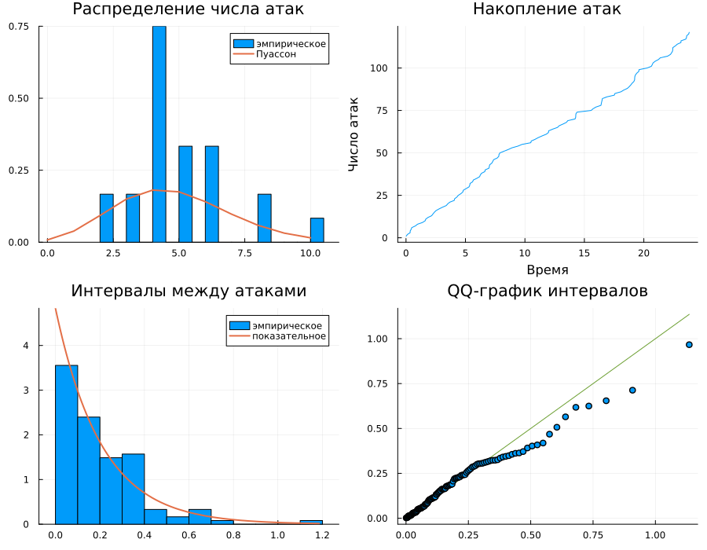
Рис. 1: Анализ смоделированного потока атак: распределение числа атак, накопление атак, распределение интервалов и QQ-график
Гистограмма числа атак повторяет форму теоретического распределения Пуассона. График накопления атак близок к прямой с угловым коэффициентом $λ$, что отражает постоянство интенсивности потока. Гистограмма интервалов имеет характерную убывающую форму показательного распределения, а точки QQ-графика ложатся вблизи прямой — значит, эмпирические квантили интервалов согласуются с теоретическими.

4.5 Исследование сходимости
Зависимость эмпирической оценки от объёма выборки исследована на сетке значений $n$ от 10 до ${10}^{4}$ (листинг 4). Численные результаты приведены в табл. 3, графически — на рис. 2.
Листинг 4: Исследование сходимости оценки вероятности
Ns = [10, 50, 100, 500, 1000, 5000, 10000]
estimates = Float64[]
for N in Ns
sample = rand(Poisson(λ), N)
push!(estimates, count(sample .> k_threshold) / N)
end
theoretical = 1 - cdf(Poisson(λ), k_threshold)

Табл. 3: Сходимость эмпирической оценки к теоретическому значению 0.013695
Объём выборки $n$ | Эмпирическая оценка | Модуль отклонения
10 | 0.0000 | 0.013695
50 | 0.0200 | 0.006305
100 | 0.0200 | 0.006305
500 | 0.0180 | 0.004305
1000 | 0.0230 | 0.009305
5000 | 0.0112 | 0.002495
10000 | 0.0137 | 0.000005

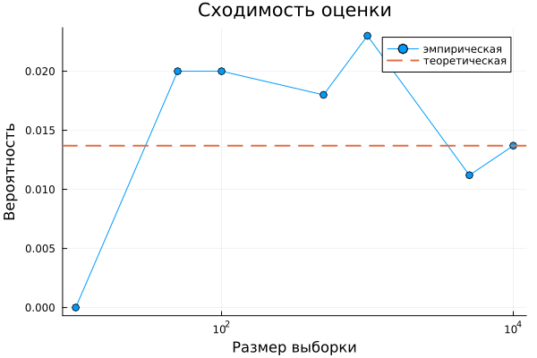
Рис. 2: Сходимость эмпирической оценки вероятности к теоретическому значению
При $n=10$ событие «более 10 атак за час» не встретилось ни разу, и оценка обратилась в нуль — для редких событий малые выборки неинформативны в принципе. Отклонение убывает немонотонно: при $n=1000$ оно оказалось больше, чем при $n=500$. Это ожидаемо, поскольку каждая оценка — случайная величина, и убывает по закону (ур. 5) не сама ошибка, а её стандартное отклонение. Общая тенденция к уменьшению разброса видна отчётливо: при $n={10}^{4}$ отклонение составило $5⋅{10}^{−6}$.

4.6 Вычисление для набора параметров
Согласно заданию модель исследована на наборе значений интенсивности (листинг 5). Результат представлен в табл. 4 и на рис. 3.
Листинг 5: Параметрическое исследование по интенсивности
λ_values = [1.0, 3.0, 5.0, 10.0]
N = 10_000
for λ in λ_values
sample = rand(Poisson(λ), N)
emp = count(sample .> k_threshold) / N
theor = 1 - cdf(Poisson(λ), k_threshold)
end

Табл. 4: Зависимость вероятности перегрузки от интенсивности потока
$λ$, атак/час | Эмпирическая $P\{N>10\}$ | Теоретическая $P\{N>10\}$
1.0 | 0.0000 | 0.00000001
3.0 | 0.0004 | 0.000292
5.0 | 0.0147 | 0.013695
10.0 | 0.4201 | 0.416960

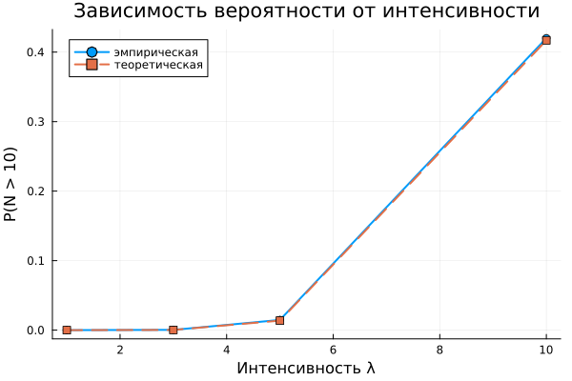
Рис. 3: Зависимость вероятности события «более 10 атак за час» от интенсивности потока
Зависимость существенно нелинейна. При $λ=1$ вероятность имеет порядок ${10}^{−8}$, и выборка в 10 тысяч наблюдений принципиально не способна её обнаружить — эмпирическая оценка равна нулю. При удвоении интенсивности с 5 до 10 атак/час вероятность перегрузки возрастает примерно в 30 раз. Это важный практический вывод: запас по производительности, рассчитанный на среднюю нагрузку, перестаёт работать при сравнительно небольшом росте интенсивности атак.

4.7 Литературное программирование
Код преобразован в литературный стиль средствами Literate.jl. Литературный исходник размещён в каталоге project/literate, генерация артефактов выполняется одним сценарием (листинг 6).
Листинг 6: Генерация артефактов из литературного исходника
using Literate
src = projectdir("literate",
"20260404T190000--poisson-attack-flow__lab02_literate.jl")
Literate.script(src, projectdir("scripts")) # чистый код
Literate.notebook(src, projectdir("notebooks")) # jupyter notebook
Literate.markdown(src, projectdir("docs")) # документация Quarto
Из одного источника получены три артефакта: исполняемый сценарий, Jupyter-блокнот и Markdown-документация.

5. Ответы на контрольные вопросы
1. Что такое пуассоновский процесс?
Случайный процесс, описывающий поток событий, наступающих независимо друг от друга с постоянной интенсивностью $λ$. Число событий за интервал подчиняется распределению (ур. 1).
2. Какими свойствами обладает пуассоновский поток?
Стационарность (интенсивность постоянна), отсутствие последействия (события на непересекающихся интервалах независимы) и ординарность (вероятность наступления двух событий одновременно пренебрежимо мала).
3. Почему интервалы между событиями распределены показательно?
Вероятность отсутствия событий на интервале длины $x$ равна $P\{N\left(x\right)=0\}=e^{−λx}$ по формуле (ур. 1). Следовательно, $P\{τ>x\}=e^{−λx}$, что и есть показательное распределение (ур. 3).
4. В чём разница между эмпирической и теоретической вероятностью?
Теоретическая вычисляется аналитически из модели по формуле (ур. 4). Эмпирическая — частота события в конечной выборке, то есть сама случайная величина со стандартной ошибкой (ур. 5). При корректной модели и большом объёме выборки они близки, что показано в табл. 2 и табл. 3.
5. Что утверждает закон больших чисел и как он проявился в работе?
Частота события сходится по вероятности к его вероятности при росте числа испытаний. В работе это видно в табл. 3 и на рис. 2: с ростом $n$ разброс оценки убывает, а сама оценка стабилизируется у теоретического значения.
6. Зачем нужен QQ-график?
Он сопоставляет выборочные квантили с теоретическими. Если точки ложатся вблизи прямой, распределения согласуются. Это более чувствительный инструмент проверки, чем визуальное сравнение гистограмм, особенно на хвостах распределения.
7. Как результат применяется на практике?
Оценка $P\{N>k\}$ позволяет обосновать запас производительности сервера и пороги срабатывания систем обнаружения атак: порог выбирается так, чтобы вероятность ложного срабатывания на штатном потоке была приемлемо малой.

6. Выводы
В ходе лабораторной работы:
- создан проект DrWatson, реализована модель пуассоновского потока атак с параметрами, вынесенными в отдельный словарь;
- функция simulate_attacks возвращает почасовое число атак, интервалы и моменты наступления событий; результаты сохраняются на диск с именем файла, построенным по параметрам;
- вероятность события «более 10 атак за час» оценена двумя способами (см. табл. 2); расхождение единичной оценки составило $2.7 σ$, что укладывается в случайный разброс;
- проверено соответствие числа атак распределению Пуассона, а интервалов — показательному распределению (см. рис. 1);
- экспериментально подтверждён закон больших чисел: при $n={10}^{4}$ отклонение оценки от теоретического значения составило $5⋅{10}^{−6}$ (см. табл. 3);
- выполнено параметрическое исследование по интенсивности потока, показавшее резко нелинейный рост вероятности перегрузки (см. табл. 4);
- код преобразован в литературный стиль, из него сгенерированы чистый код, Jupyter-блокнот и документация Quarto.
Полученная модель корректно описывает случайный поток событий и служит основой для более сложных моделей, рассматриваемых в последующих работах курса.

Список литературы
1. Российский университет дружбы народов. Методы математического моделирования в кибербезопасности. 2026.
2. Kingman J. F. C. Poisson Processes. Oxford: Oxford University Press, 1993. 104 с.
3. Ross S. M. Introduction to Probability Models. 12-е изд. London: Academic Press, 2019. 842 с.
4. Гмурман В. Е. Теория вероятностей и математическая статистика. 12-е изд. М.: Юрайт, 2016. 479 с.
5. Datseris G. и др. DrWatson: the perfect sidekick for your scientific inquiries // Journal of Open Source Software. 2020. Т. 5, № 54. С. 2673.

